Раздел «Развитие элементарных математических представлений».

Вторая младшая группа.

Тема. Сказочное путешествие.

Тип занятия: обобщение и систематизация знаний.

Вид занятия: нетрадиционное.

Цель: обобщить полученные ранее знания.

Задачи :

1. Образовательные: продолжать учить группировать предметы по одному признаку (цвет); совершенствовать навыки в подборе предмета по заданному признаку (форма); закреплять знание основных цветов (красный, желтый, синий, зеленый).
2. Развивающие: развивать активную речь детей, побуждать их к активному употреблению слов, обозначающих признаки предметов (цвет - красный, желтый, синий, зеленый; величина – самый большой, поменьше, самый маленький); развивать умение видеть в окружающей обстановке предметы, похожие на круг.
3. Воспитательные: воспитывать у детей желание помочь Колобку; интерес к математике, умение слушать и слышать воспитателя.

Методы: словесные, наглядные, игровые, практические, здоровьесберегающие.

Материалы: бумажные цветы и корзины синего, зеленого, красного, желтого цвета; домики и окошки разной геометрической формы (квадрат, круг, треугольник, овал) и цвета по числу детей для игрового упражнения; шапочки козлят и мамы Козы; силуэты трех медведей и три стула разной высоты из сказки «Три медведя», мольберт.

ОБОРУДОВАНИЕ: магнитофон с мелодией детской песни.

- Дети, вы рады, что у нас так много гостей?

- Поприветствуйте гостей (здороваются).  
- Они пришли к нам на занятие, посмотреть и послушать нас.  
- Скажите: “Мы самые умные, мы самые красивые, мы самые добрые”.  
- Вот, сегодня на занятии мы это и докажем.

- Сегодня у нас с вами необычное занятие математики: мы отправимся с вами в страну сказок. Закройте глаза, а я скажу волшебные слова: «Где ты, сказка, отзовись, нам ребятам покажись!» (звучит музыка).

1. Группировка по цвету.

- Для того, чтобы узнать, в какой мы сказке, давайте наденем вот такие шапочки.

- Жили-были Коза с козлятами (надеваю детям шапочки козлят, и себе).  
Вот какие козлята! Это козленок Алеша – ловкий, это козленок Данила – смелый, это козленок Никита – быстроногий, это козленок Паша – застенчивый, это Софья – козленок рассудительный, это Саша – козленок любопытный, это Алина – козленок веселый, это Настя-козленок добрый, это Даша – козленок маленький, это Анюта-козленок задорный, это Карина – козленок нежный ,а это Маша – козленок – ласковый. Жили они не тужили, резвились, играли, на полянке гуляли, травку щипали (подвожу детей к «полянке», на которой разложены цветы). Посмотрите, какая красивая полянка! На ней много цветов! Саша, какого цвета этот цветок? (красный) Данила, какого цвета этот? (желтый) Маша, а этот какого? (зеленый) Алеша, какого цвета этот цветок? (синий)…

- Давайте соберем цветы в корзины! Какого цвета эта корзина? (красного). А эта? (желтого). А эта? (синего). А эта? (зеленого). Красные цветы положите в корзину такого же цвета, а в эти корзины (показываю на синюю, желтую, зеленую) положите цветы такого же цвета, как корзины.

Вместе с детьми проверяем выполнение задания, исправляем ошибки.

- Давайте посмотрим: все ли цветы лежат в своих корзинках? Смотрите, этот цветок заблудился… Маша, положи, пожалуйста, его в корзину такого же цвета.

*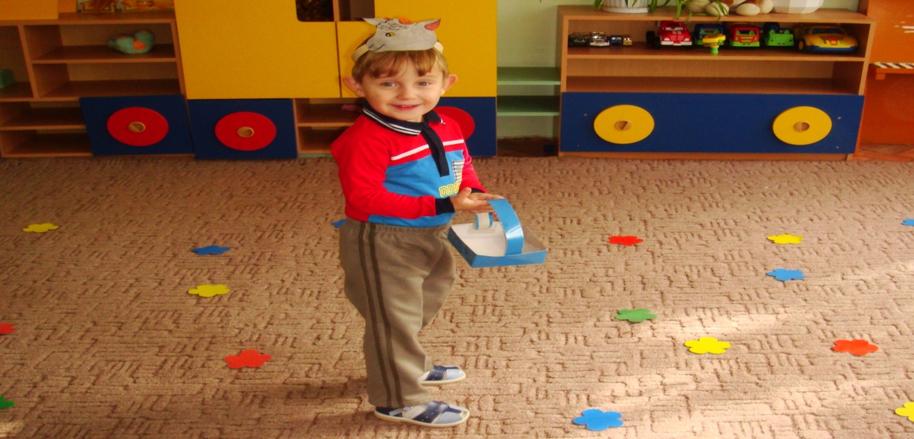*

- Молодцы, козлятки. А теперь снимем шапочки и отправимся дальше. Закройте глаза и повторяйте за мной волшебные слова: «Где ты, сказка, отзовись, нам ребятам покажись!" (Звучит музыка)

2. Группировка по величине.

- А чтобы узнать, в какую сказку мы с вами попали, отгадайте загадку:

«Возле леса на опушке трое их живет в избушке.

Там три стула и три кружки, три кровати, три подушки.

Отгадайте без подсказки, кто герои этой сказки?»

Открываю мольберт, на нем три медведя и три стула.

- Давайте вспомним, как звали медведей?

- Одинакового ли роста медведи?

- Кто из них самый большой?

- А какого роста Настасья Петровна?

- Кто самый маленький?

- А вот и стулья для медведей.

- Какой стул для Михайло Иваныча?

- Какой стул для Настасьи Петровны?

- Какой стул для Мишутки?

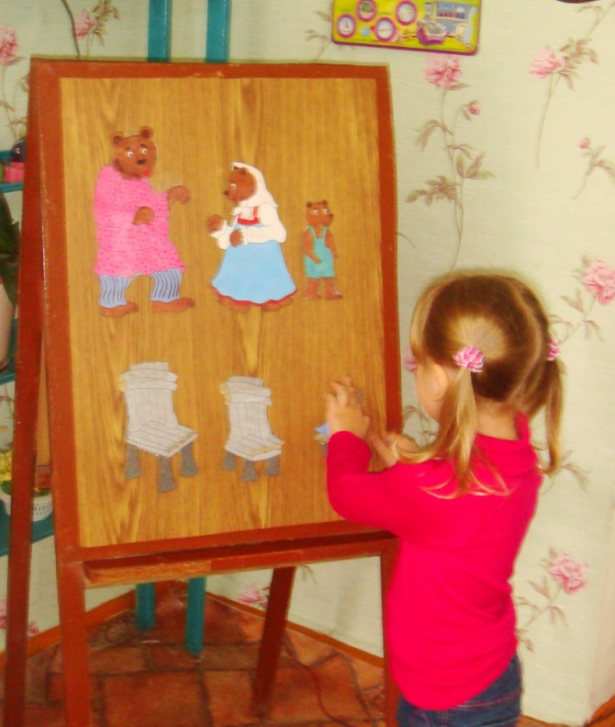- Правильно, Михайло Иваныч большой – он сидит на большом стуле, Настасья Петровна поменьше – она сидит на среднем стуле, а Мишутка самый маленький – он сидит на маленьком стуле.

*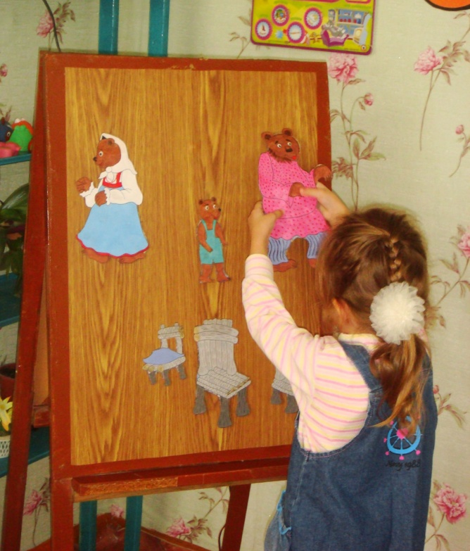*

- Молодцы! А перед тем, как отправиться дальше, сделаем физминутку.

3. Физминутка. Ориентировка в пространстве.

Руки в стороны, в кулачёк,

Разожми и на бочок.

Руки вверх, в кулачёк,

Разожми и на бочок.

Руки вперёд, в кулачёк,

Разожми и на бочок.

Руки вниз, в кулачёк,

Разожми и на бочок.

- А теперь закройте глаза и скажите волшебные слова: «Где ты, сказка, отзовись, нам ребятам покажись!» (звучит музыка).

4. Моделирование. Геометрический материал.

-Посмотрите, это же герой какой-то сказки, как его зовут? (Колобок). Кто мне скажет, на какую фигуру он похож?

- Давайте встанем в круг .

Нет углов у меня

И похож на блюдце я,

На тарелку и на крышку,

На кольцо, на колесо.

Людям я старинный друг,

Называют меня - круг.

Оглядись внимательно,

Увидишь обязательно.

- Ребята, давайте подумаем, какие ещё предметы похожи на круг (ответы детей).

- А какие еще геометрические фигуры вы знаете? Молодцы!

5. Практические действия. Игровое упражнение «Закроем окошко в домике».

- Ребята, скажите, кто съел в сказке Колобка?

- А как вы думаете, что нужно сделать, чтобы Колобка не съели?(ответы детей)

- Давайте спрячем Колобка в домике! Подберите окна такой же формы и такого же цвета, как у вас в домиках.

Проверяем правильность выполнения задания, помогаю исправить ошибки.

- Молодцы! Вы хорошо спрятали Колобка, теперь он не укатится в лес и его не съест Лиса.

*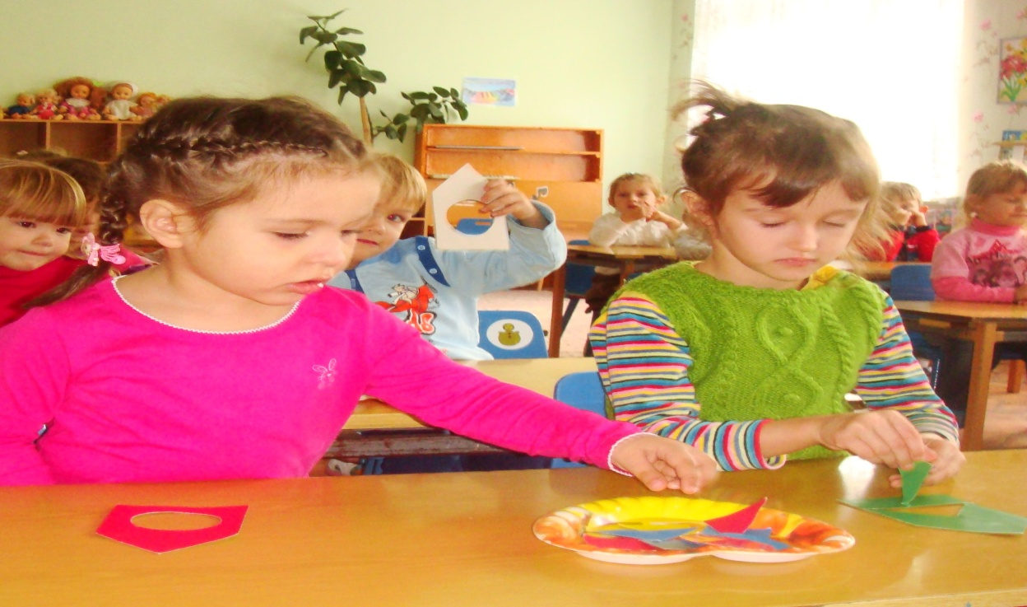*

6. Подведение итогов.

- Ну, вот и закончилось наше путешествие.

- Что вам понравилось в нашем путешествии? А что запомнилось? Почему?

- Да, мы сегодня узнали, что для большого медведя нужен большой стул, а для маленького. .. (ответы). Что круг похож и на колесо, и на солнышко. Собрали все цветы на сказочном поле.

- А теперь нам пора возвращаться. Закройте глаза, покружитесь под музыку.

- Открывайте глаза. Вот мы и снова в группе. Посмотрите, все ли вернулись из нашего путешествия?

7. Сюрпризный момент.

- Посмотрите, что это? (корзинка с пирожками)

- Давайте посмотрим, что в ней. Пирожки и записка «Самым умным, самым красивым и добрым детям от Колобка».